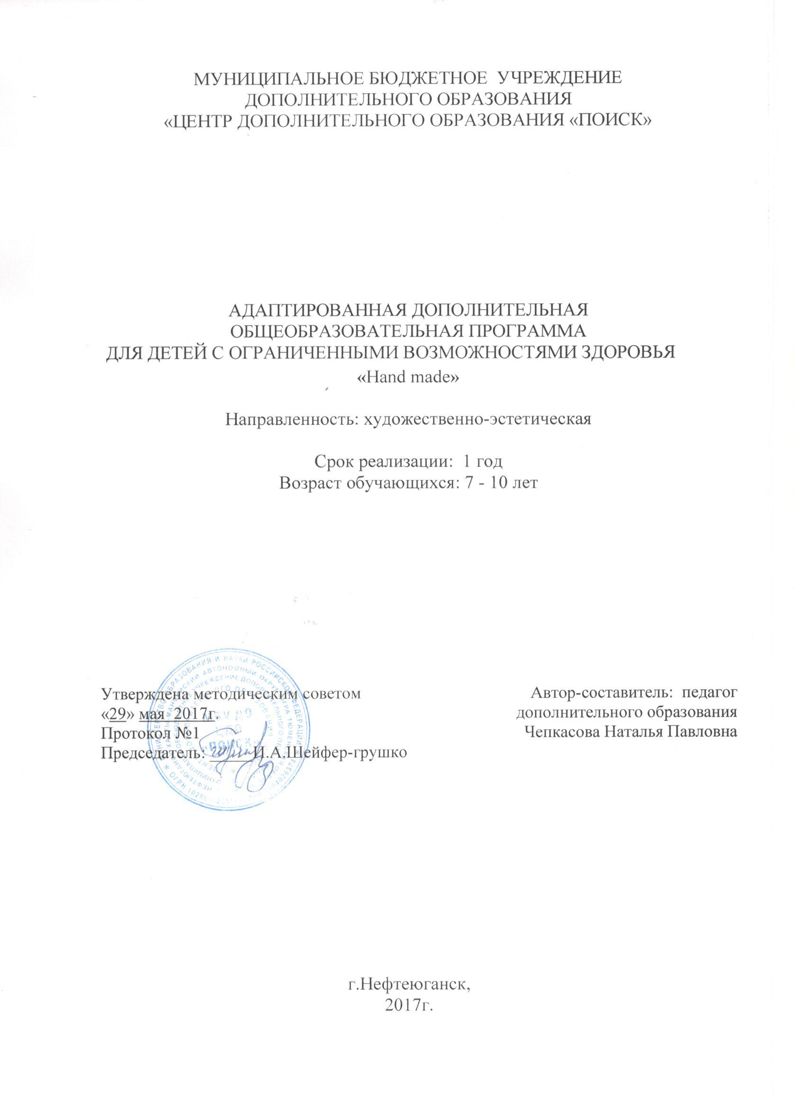Пояснительная записка

Содержание программы представлено различными видами трудовой деятельности и направлено на овладение учащимися необходимыми в жизни элементарными приемами ручной работы с разными материалами (работа с бумагой, тканью, работа с природным материалом, работа с бросовым материалом и т. д., изготовление игрушек, аппликаций, различных полезных предметов для школы-интерната и дома).
Работа по программе ««Hаnd made»- прекрасное средство развития творчества, умственных способностей, моторики, а также конструкторского мышления детей с ограниченными возможностями здоровья (далее ОВЗ).
Рекомендуемый возраст детей: 7-10 лет. Обучение групповое (возможно индивидуальное). Группа формируется в количестве 10 человек по принципу добровольности. С таким количеством обучающихся можно осуществлять индивидуальный подход, что заметно сказывается на эффективности работы.
Деятельность детей не дублирует программный материал по трудовому обучению для детей VIII вида, а расширяет и углубляет сведения о работе с бумагой и картоном, тканью, пластилином, а также о работе с другими материалами, совершенствует навыки и умения, получаемые детьми на уроках. Практическая деятельность организуется с учетом опыта детей, их возрастных и индивидуальных особенностей.

Характеристика программы
Тип – дополнительная.
Вид – модифицированная.
Направленность – художественная-эстетическая
По цели обучения – развивающая и корригирующая.
По возрасту – разновозрастная.
По масштабу действия – учрежденческая.

Сроки реализации и описание программы.
Срок реализации – 1 год обучения
Количество часов в неделю – 2 часа
Количество недель в году - 36
Всего часов в году – 72 часа
Продолжительность занятий – 45 минут
Основная форма проведения – групповые занятия. В процессе занятий проводится смена видов деятельности, соблюдаются перерывы и физкультминутки для снятия напряжения и предотвращения утомляемости.
На занятии должна быть специально организованная часть, направленная на обеспечение понимания цели и порядка выполнения практической работы, и должным образом оснащенная самостоятельная деятельность ребенка по преобразованию материала в изделия, причем на теоретическую часть занятия должно отводиться втрое меньше времени, чем на практические действия. Это обосновано тем, что теоретическую работу под руководством педагога можно ускорить, организовав обсуждение в динамичной, веселой, захватывающей форме, а самостоятельные практические действия должны вестись неторопливо, в строго индивидуальном ритме, обеспечивающем формирование трудовых умений на должном уровне. Следует помнить, что воспитывающий и развивающий потенциал занятий снижается, если ребенок привыкает работать только «под диктовку» учителя по принципу «делай как я». Безусловно, в подражательной деятельности заложены большие возможности для обучения детей, но задержка учащихся на этом уровне обучения отрицательно сказывается на их развитии: они становятся пассивными, часто беспомощными при решении самых простых заданий. Использование инструкционных и технологических карт увеличивает время на занятии на практическую работу, позволяет наиболее подготовленным детям работать самостоятельно, а педагогу иметь большую возможность оказать помощь менее подготовленным детям.
Индивидуальный труд обучающихся во внеурочное время заключается в том, что под общим руководством педагога учащиеся самостоятельно выполняют интересующие их трудовые задания. Тематика, сложность и трудоемкость этих заданий должны подбираться с учетом возрастных и индивидуальных особенностей учащихся с ОВЗ и возможностей обеспечения их всем необходимым для успешного выполнения намеченных планов.
Планирование имеет направленность на формирование у детей общетрудовых умений и навыков. Большое значение приобретает выполнение правил культуры труда, экономного расходования материалов, бережного отношения к инструментам, приспособлениям и материалам.
Изготовление изделий необходимо строить на различном уровне трудности: по образцу, рисунку, простейшему чертежу, по собственному замыслу ребенка с учетом индивидуальных особенностей и возможностей школьника. При изготовлении какого-либо изделия ребенок учится устанавливать последовательность выполнения действий, порядок работы инструментами. Пропуск самой незначительной операции или выбор не того инструмента, который нужен в данный момент, - все это сразу же сказывается на качестве работы.
Главной задачей педагога, проводящего занятие, должна быть забота о развивающем характере обучения, заложенном в содержании. Методическое решение этой задачи будет состоять в том, что нужно постараться поменьше объяснять, лучше вовлекать детей в обсуждение; нельзя перегружать занятие новыми сведениями, торопить детей и сразу же стремиться на помощь, если что-то не получается. Ребенок должен пробовать преодолеть себя; в этом он учится быть взрослым.
Формы и методы обучения и воспитания
Учитывая психические и интеллектуальные особенности обучающихся детей, цели и задачи программы, занятия можно проводить, применяя разнообразные методы обучения с использованием наглядных материалов и образцов: словесные, наглядные, практические (беседа, объяснение, показ иллюстраций, схем, алгоритмов, видеоматериалов, анализ полученной информации, показ педагогом приемов исполнения, наблюдение, работа по образцу)
Итогом работы обучающихся является выставка изделий, выполненных своими руками. Из этого следует, что основная форма проведения занятий – практическая работа
Цель и задачи программы:
Цель:
Раскрытие творческого потенциала учащихся, формирование социальных и жизненных компетенций детей с умственной отсталостью.
Основные задачи программы
Образовательные:
- совершенствовать практические умения и навыки обучающихся в обработке различных материалов;
- формировать организационные трудовые умения (правильно располагать материалы и инструменты на рабочем месте, выполнять правила безопасной работы и санитарно-гигиенические требования и т. д.)
- использовать приобретенные знания и умения для решения практических задач.
Развивающие:
- развивать зрительное восприятие;
-развивать мелкую моторику пальцев рук,
- способствовать развитию творческой активности.
Воспитательные:
- воспитывать трудолюбие, аккуратность, усидчивость, умение довести начатое дело до конца, уважительное отношение к результатам труда;
- воспитывать отзывчивость и умение работать в коллективе;
- воспитывать интерес к творческой и досуговой деятельности.

Периодичность оценки результатов программы
Для оценки уровня освоения адаптированной дополнительной общеобразовательной программы проводится посредством текущего контроля, промежуточной итоговой аттестации.
Текущий контроль выявляет степень сформированности практических умений и навыков учащихся в выбранном ими виде деятельности. Текущий контроль может проводиться в форме наблюдения, индивидуальное собеседование, групповая беседа, опрос. Текущий контроль осуществляется без фиксации результатов.
Промежуточная аттестация проводится с целью установления уровня (высокий, средний, ниже среднего) освоения отдельной части или всего объёма адаптированной дополнительной общеобразовательной программы.
- высокий – программный материал усвоен учащимся полностью, учащийся имеет высокие достижения;
- средний – усвоение программы в полном объеме, при наличии несущественных ошибок;
- ниже среднего – усвоение программы в неполном объеме, допускает существенные ошибки в теоретических и практических заданиях.
Формы промежуточной аттестации учащихся: выполнение практического задания.
Итоговая аттестация – это аттестация, которая проводиться по завершению всего объёма адаптированной дополнительной общеобразовательной программы, которая проводится в следующих формах: выполнение практического задания.

Содержание программы
Работа с бумагой и картоном присутствуют во всех возрастных группах. Рассматриваются как разные виды бумаги, так и различные способы ее обработки и использования. Аппликация выполняется из вырезанных деталей, мозаика – из элементов, полученных путем обрывания. Постепенно усложняется обрывная аппликация. Обрывание производится по криволинейному контуру, выполненному от руки или перенесенному с выкройки. Из вырезанных деталей дети выполняют уже не плоские, а объемные аппликации.
Продолжается знакомство с искусством мозаики. При выполнении сплошной мозаики из обрывных кусочков усиливается живописный эффект поделки. Дети учатся получать полуобъемную мозаику, изменяя форму бумажных элементов.
Из бумажных полосок дети склеивают объемные елочные игрушки и скручивают полоски в виде фигурок животных.
При работе в технике оригами дети изучают основные приемы складывания из бумаги и базовые формы. С каждым занятием выполняются более сложные объекты в технике оригами. Готовые изделия дополняются деталями, объединяются в композиции.
При работе с пластилином дети учатся намазывать на основу тонкий слой пластилина, на который потом наносят отпечатки стекой или другими предметами, рисунки пластилиновыми жгутиками, элементы мозаики. Пластилин также предстает в качестве изобразительного средства для создания аппликаций на картоне и стекле. По мере знакомства с этим видом работы изменяется техника нанесения пластилинового фона: однотонный фон становится разноцветным. Знакомый конструктивный способ лепки усложняется нанесением на изделие налепленных украшений. Лепка животных, людей, посуды выполняется из целого куска, а не из отдельных частей. На заключительных занятиях дети должны объединить все изученные способы в работе по собственному замыслу.
При работе с тканью дети осваивают шов “вперед иголку” и простейшие виды вышивки. Затем дети используют полученные навыки для изготовления и оформления кукольной одежды.
Обучившись правилам сбора, сушки и хранения, дети выполняют плоские аппликации на бумажной основе из листьев, трав и цветов, добиваясь живописного эффекта. Мозаику на плоских и объемных основах, покрытых пластилином, выполняют из гальки, семян, веточек, ракушек, подбирая цвета, форму и размер, стремясь к совпадению очертаний. Для создания художественных образов учащиеся используют материалы более крупных размеров (шишки, коряги, сопоставляя их формы с элементами изобразительного объекта, изучая разные виды соединений. Для выполнения аппликаций детям предлагаются новые, ранее не использовавшиеся ими материалы, такие как птичьи перья, яичная скорлупа, соломка и др.
При работе с бросовым материалом дети применяют различные виды упаковок – пластиковые и картонные коробки, стаканчики, спичечные коробки, различные бутылки и др.
Дети учатся простейшим приемам вязания крючком и спицами. Вначале дети учатся правильно выполнять начальную петлю, держать в руках крючок, спицы, делать круговые движения кистями. Далее они осваивают вязание воздушной цепочки, столбиков без накида и столбиков с накидом. Эти основные виды вязки позволяют вязать простые и сложные узоры. Вязать можно по образцу или графической схеме, где каждому приему вязки соответствуют условные знаки.

Учебно – тематический план

№ п/п | Тема и краткое содержание | Теор. | Практ.
1 | Вводное занятие | 1 | 1
2 | Знакомство с видами ДПТ и их техниками выполнения, с материалами и инструментами. | 1 | 1
3 | «Бумажные фантазии | 1 | 2
4 | Флористика. Подготовка материала. ТБ. | 1 | 1
5 | Изготовление цветов из гофро-бумаги. | 1 | 2
6 | Сбор композиции. Корзина из газетных трубочек и цветов из гофро –бумаги. | 1 | 4
7 | Подготовка материала для чердачной игрушки. ТБ | 1 | 2
8 | Раскрой, пошив, окраска игрушки. | 1 | 4
12 | Декупаж разделочной доски | 1 | 4
13 | «Пластилиновая страна» | 1 | 2
 | «В царстве тканей и ниток» | 1 | 4
14 | Изготовление открыток | 1 | 4
15 | «Остров ненужных вещей» | 1 | 4
16 | Работа во всех техниках-пано,картины в стиле коллаж. | 1 | 4
17 | Сборка цветов и сбор украшений из фоамирана | 1 | 4
18 | Работа с мешковиной. | 1 | 4
19 | Изготовление шкатулки в смешанной технике | 1 | 6
Итого |  | 19 | 53

1.4. Планируемые результаты:

В результате обучения по программе ребенок: В результате обучения по программе у ребенка:
- будет знать основные техники изготовления поделок. - будет сформирована устойчивая потребность
- будет уметь правильно пользоваться ручными инструментами; будет уметь четко соблюдать необходимую последовательность действий. - будут воспитаны морально-волевые и нравственные качества;
- будет иметь представление как правильно организовать свое рабочее место. - будет развита устойчивая потребность к самообразованию;
- будет стремиться стремится доделывать свою работу до конца. - будет сформирована активная жизненная позиция…
-будет обучен разным техникам - будут развиты творческие способности.
- овладеет понятиями: креативность,коллективная работа. - будет воспитано уважение к нормам коллективной жизни.
- получит навыки работы с различными материалами.
- расширит представления в области композиции, формообразования, цветоведения и декоративно-прикладного искусства;
- научится делать поделки своими руками.
В результате обучений ребенок должен знать:
• названия ручных инструментов, материалов, приспособлений, предусмотренных программой;
• правила безопасности труда при работе ручными инструментами;
• правила разметки и контроль по шаблонам, линейке, угольнику;
способы обработки различных материалов, предусмотренных программой.
Ребенок должен уметь:
• правильно пользоваться ручными инструментами;
• соблюдать правила безопасности труда и личной гигиены во всех видах технического труда;
• организовывать рабочее место и поддерживать на нем порядок во время работы;
• бережно относиться к инструментам и материалам;
• экономно размечать материал с помощью шаблонов, линейки, угольника;
• самостоятельно изготовлять изделие по образцу;
• правильно выполнять изученные технологические операции по всем видам труда, различать их по внешнему виду.
Задачи данной программы будут выполнены, если ребенок на занятии займет позицию «Я хочу это сделать сам». В задачу педагога входит не столько помочь ребенку в изготовлении, сколько создать условия, при которых его потенциал будет использован полностью. Для этого педагогу необходимо помнить об особенностях детей с ОВЗ на занятии.
2. Условия реализации программы.
Программа всех разделов усложняется от занятия к занятию, от года к году. Постепенно, создавая работы малых или больших форм, выполненные за короткое или длительное время, педагог и сами ребята видят качественный и творческий рост от работы к работе. В связи с этим определены критерии, по которым оценивается работа на различных сроках обучения:
- аккуратность;
- четкость выполнения изделия;
- самостоятельность выполнения;
- наличие творческого элемента.
«Зачеты» за теоретические знания проводятся в виде викторин, кроссвордов, ребусов.
Формами подведения итогов могут быть: открытые занятия, выставки, самооценка, коллективное обсуждение и др.
Итоговая оценка осуществляется в форме демонстрации лучших изделий на занятиях, общешкольных выставках, конкурсах.
Педагогический мониторинг Мониторинг образовательной деятельности воспитанников
Диагностика личностного роста и продвижения Оформление фотоочетов
Ведение журнала учета Ведение портфолио
Анкетирование
2.1. Сведения об обеспечении образовательного процесса методическим, информационным и материально-техническим оснащением.
Методические материалы:
Бегун Т. А. «Увлекательное рукоделие», М., 2005 г.
Геронимус Т. М. «Я все умею делать сам», М., 1998 г.
Еременко Т. И. «Иголка-волшебница», М. ,1987 г.
Маркелова О. Н. «Технология организации кружковой работы в школе»,
Волгоград. «Учитель», 2010 г.
Молотобарова О. С. «Кружок изготовления игрушек-сувениров», М., 1990г.
Новикова И. В. «Аппликация из природных материалов», Ярославль.
«Академия развития», 2006 г.
Носова Т. И. «Подарки и игрушки своими руками», М., 2008 г.
Перевертень Г. И. «Самоделки из текстильных материалов», М., 1990 г.
Царамуталина Е. Е. «100 поделок из ненужных вещей», Ярославль. 2004 г.
Цирулик Н. А., Проснякова Т. Н. «Технология - Умные руки». Самара.
«Учебная литература», 2007 г.
«Умелые руки не знают скуки», серия книг: поделки из скорлупы,
из поролона, из соломки, открытки-сюрпризы. М., «Просвещение», 2009г.
Журнал «Веселый художник» № 1-18, 2010 г.
Интернет – ресурсы.
Техническое оснащение занятий.
Занятия проводятся в отдельном кабинете для детского творчества
№ п/п Назначение оборудования Вид оборудования Количество
1 Общего назначения Компьютер 1
2 Общего назначения Мультимедийный проектор 1
Перечень оборудования.
1. белая бумага;
2. цветная бумага;
3. природный материал;
4. проволока;
5. волокнистые материалы;
6. соломка;
7. бисер;
8. ножницы;
9. клей ПВА,термо- клей;
10. кисточки для клея;
11. бумажные салфетки ;
12. нити для макраме,швейные нитки;
13. акриловая краска;
14. цветные салфетки;
15. отрезы тканей;

